

Колледж космического машиностроения и технологий

**Лабораторная работа № 1**

*Машина Тьюринга.*

**Выполнил:**  
Студент группы МР-20  
Пикалев И.А.

**Проверил:**  
Преподаватель  
Лихторенко Олеся Сергеевна

**Задачи:**

1. Научится работе с эмулятором Машины Тьюринга.
2. Создать инверсию слова в эмуляторе.
3. В 4-ной системе счисления прибавить 1 к каждому символу.
4. В десятичной системе исчисления увеличить число на 10.

**Краткие теоретические сведения:**

Машина Тьюринга это бесконечная лента, не имеющая ни начала, ни

конца, которая поделена на ячейки. Для работы с ней мы используем некое управляющее устройство (автомат), для визуализации выбрана каретка. В каждый момент времени она имеет состояние qj и считывает содержимое ячейки ai. О том, что происходит в остальной части ленты, каретка не знает, соответственно оперировать она может только текущими данными. Всего возможно три типа действий, зависящий от этой композиции:

* выполнить сдвиг на соседнюю ячейку;
* записать в текущую новое содержимое;
* изменить состояния.

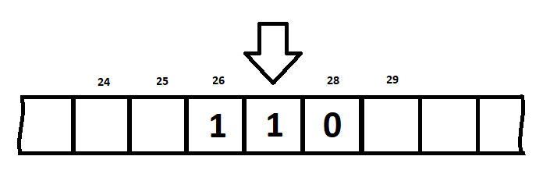

Что-то похожее реализовано в электронных таблицах: там тоже условно неограниченное поле, вы можете изменить значение ячейки, изменить действие или перейти на другую ячейку.

Множества A = {a0, a1, ..., ai} и Q = {q0, q1, ..., qj} являются конечными, a0 – символ пустой ячейки, q1 – начальное состояние, q0 – пассивное состояния, условие выхода машины из цикла.

Подводя итоги, можно сказать, что машина Тьюринга является расширением конечного автомата и, согласно тезису Чёрча — Тьюринга, способна имитировать всех исполнителей (с помощью задания правил перехода), каким-либо образом реализующих процесс пошагового вычисления, в котором каждый шаг вычисления достаточно элементарен.

**Ход работы:**

1)Инверсия слова

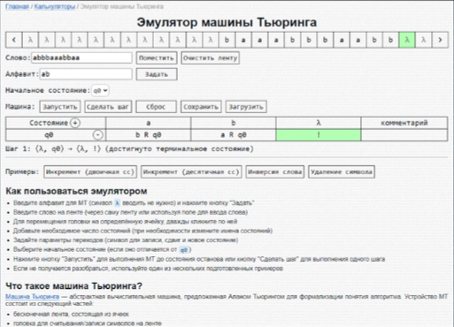

2)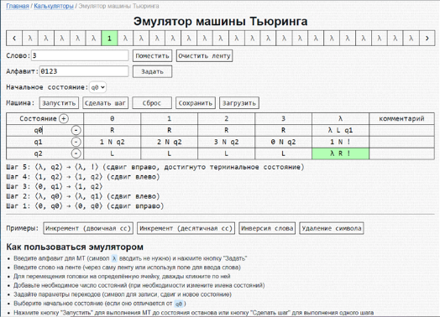

3)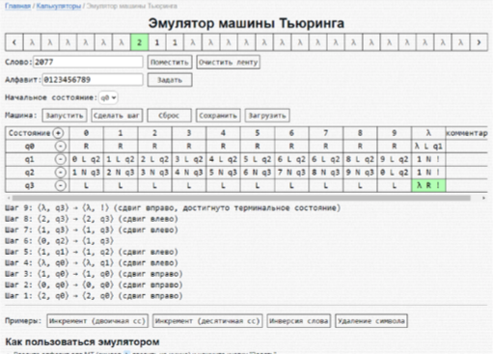

**Алгоритм выполнения заданий:**

1)Введите алфавит для МТ (машина Тьюринга) и нажмите кнопку "Задать"

2)Введите слово на ленту

3)Для перемещения каретки на определённую ячейку, дважды кликните по ней

4)Добавьте необходимое число состояний (q0,…,qn)

5)Задайте параметры переходов (символ для записи, сдвиг и новое состояние)

6)Выберите начальное состояние (обычно это q0, но можно поставить и другое)

7)Нажмите кнопку "Запустить" для выполнения МТ до состояния останова или кнопку "Сделать шаг" для выполнения одного шага

**Вывод:**

В ходе лабораторной работы научился выполнению простых действий в эмуляторе «Машины Тьюринга», а именно: составлять инверсию слова, увеличивать исходные числа на n единиц и т.д.